Образовательные ресурсы по математике
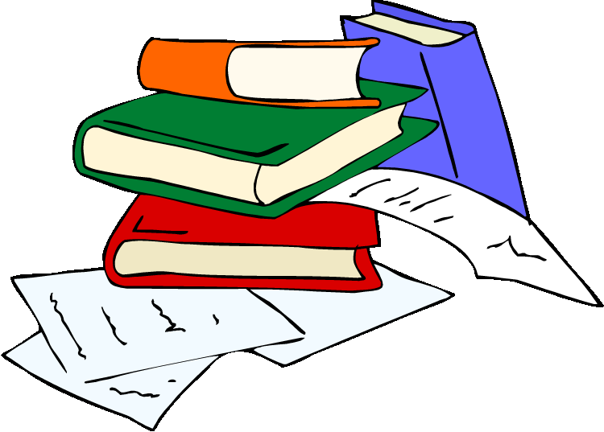
- Портал Math.ru: библиотека, медиатека, олимпиады, задачи, научные школы, учительская, история математики
- Материалы по математике в Единой коллекции цифровых образовательных ресурсов
- Московский центр непрерывного математического образования
- Вся элементарная математика: Средняя математическая интернет-школа
- ЕГЭ по математике: подготовка к тестированию
- Задачи по геометрии: информационно-поисковая система
- Интернет-проект «Задачи»
- Математика в «Открытом колледже»
- Математика в помощь школьнику и студенту (тесты по математике online)
- Математика в школе: консультационный центр
- Математические этюды: 3D-графика, анимация и визуализация математических сюжетов
- Математическое образование: прошлое и настоящее. Интернет-библиотека по методике преподавания математики
- Международные конференции «Математика. Компьютер. Образование»
- Научно-образовательный сайт EqWorld – Мир математических уравнений
- Научно-популярный физико-математический журнал «Квант»
- Образовательный математический сайт Exponenta.ru
- Портал Allmath.ru — Вся математика в одном месте
- Прикладная математика: справочник математических формул, примеры и задачи с решениями
Олимпиады и конкурсы по математике для школьников
- Занимательная математика – Олимпиады, игры, конкурсы по математике для школьников
- Математические олимпиады для школьников
- Математические олимпиады и олимпиадные задачи
- Международный математический конкурс «Кенгуру»
- Турнир Городов – международная олимпиада по математике для школьников

